**03.02. Тема: «Учимся писать буквы гласных и согласных в корне слова»**

**Актуализация знаний**

**III. Каллиграфическая минутка**

Тренируемся в написании прописной буквы П. Из каких элементов состоит буква?

Что мы должны соблюдать? (наклон, параллельность линий, размер, расстояние между буквами)

**С.44 №7.**Прочитайте задание сначала про себя. Что нужно сделать?

Д: Проверить орфограммы. Вставить пропущенные буквы. Списать стихотворение в тетрадь.

У: Послушайте стихотворение

Нел..гко сн..мать зв..рей!

Заяц просит: «Поск..рей!»

Мышь п..щит: «Б..юсь немно..ко»,

Что увидит снимо.. ко..ка»

«Ук..лю, - гр..зится ё…, -

Если снимка не пришлёшь!»

У: О чём стихотворение?

Какие орфограммы встретились? Какие способы проверки вы знаете?

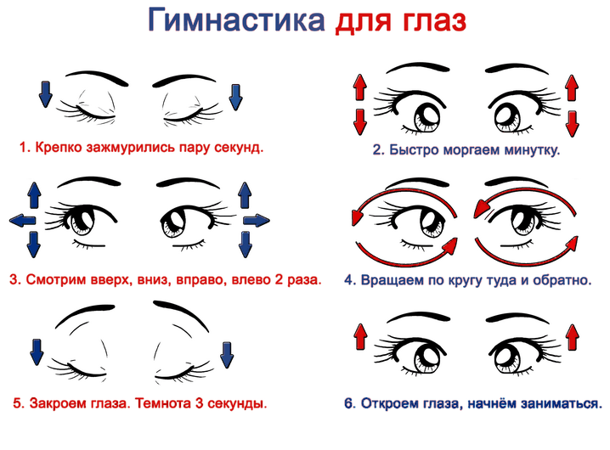Прочитай  цепочки слов.  Спиши, вставляя пропущенные буквы. В каждой группе слов найди лишнее и подчеркни его.

1. ло . ка, игру. ка, к . ту . ка, клю . ка;
2. д . ро . ка, кры . ка, варе ка, но . ка;
3. л . ша . ка, лю . ской, л , па .ка, зага , ка;
4. мину . ка, моне . ка, гря . ка конфе . ка;
5. оши . ка, ру , ка, тру. ка, ла .ка.

Какое слово является лишним во всём упражнении?

**ДЗ. Упр 49**

**Тема урока:** **Прямоугольник. Квадрат.**

1.Актуализация знаний.

Игра «Найди ответ».

21 + 56=        63+ 27=        7 + 34=

77 – 14=        90 – 70=        20 – 13=

**А теперь такое задание. Пропустите клетку вниз и запишите эти числа (щелкаю) в порядке убывания под этими числами.**

**2. Самоопределение к деятельности**

Сколько углов у прямоугольника?

- Как вы думаете, от каких слов образовалось слово прямоугольник? (Прямой угол)

У прямоугольника 4 прямых угла, 4 стороны, он многоугольник. Все как у квадрата.

Кто может возразить?

Как проверить можем?

Вывод:

– Квадрат – это прямоугольник, у которого все стороны равны.

– У прямоугольника равны не все стороны, а только противоположные. Значит он не квадрат.

**3. Работа по теме урока**

Выполнение задания №2 на стр.14 – письменно. Раскрасьте прямоугольник. Измерим стороны прямоугольника, что замечаете?



**4.Закрепление изученного материала**

1)      Решение задачи №3, стр.14.

2)      Сравнение выражений №5, стр. 14.

ДЗ.№3, №6